**РЕГУЛЯРНЫЕ ВЫРАЖЕНИЯ**

Задание 1.

Листинг программы:

namespace Task1;  
  
internal class Program  
{  
 private static void Main(string[] args)  
 {  
 var array = new int[15];  
 var random = new Random();  
 for (var i = 0; i < array.Length; i++)  
 {  
 array[i] = random.Next(-100, 100);  
 }  
  
 foreach (var element in array)  
 {  
 if (element > 0)  
 {  
 Console.WriteLine($"{element} > 0");  
 }  
 }  
  
 Console.WriteLine($"{array.Length} - Array length");  
 }  
}

|  |  |
| --- | --- |
| Входные данные | Выходные данные |
| 85  82  -1  -36  38 | 98 > 0  95 > 0  74 > 0 |

Анализ результатов:

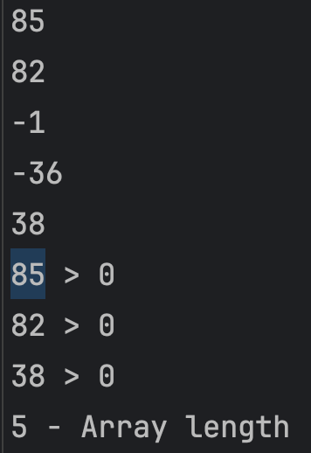

Рисунок 1 – Результат работы программы

Задание 2.

namespace Task5;  
  
internal class Program  
{  
 private static void Main(string[] args)  
 {  
 Console.Write("Введите n: ");  
 int n = ReadIntFromConsole();  
 double result = CalculateF(n);  
 Console.WriteLine($"f({n}) = 1/({n}+3)! = {result}");  
 }  
  
 /// <summary>  
 /// Вычисляет f(n) = 1/(n+3)! рекурсивно.  
 /// </summary>  
 private static double CalculateF(int n)  
 {  
 return 1.0 / Factorial(n + 3);  
 }  
  
 /// <summary>  
 /// Рекурсивно вычисляет факториал числа.  
 /// </summary>  
 private static long Factorial(int number)  
 {  
 if (number <= 1)  
 return 1;  
 return number * Factorial(number - 1);  
 }

}

Ссылка на все задания: <https://github.com/oleshkus/kpiap-practice>